1./pet POST  
  
Создал нового питомца , и далее проверил найдя его по id  
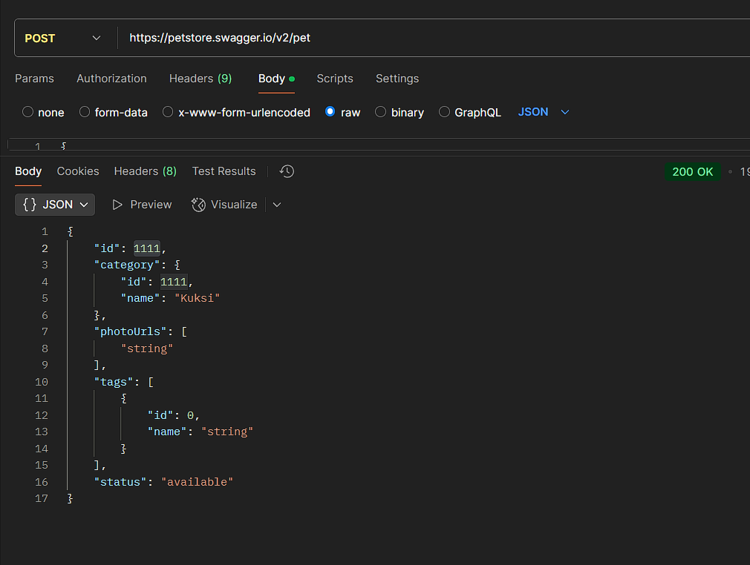

Изображение выглядит как текст, снимок экрана, программное обеспечение, Мультимедийное программное обеспечение

Контент, сгенерированный ИИ, может содержать ошибки.  
  
2. /pet PUT  
  
изменил параметр name и status.  
  
Изображение выглядит как текст, снимок экрана, программное обеспечение, Мультимедийное программное обеспечение

Контент, сгенерированный ИИ, может содержать ошибки.

3. Изначально не знал какие id есть , и по этому попробовал найти через  
  
 <https://petstore.swagger.io/v2/pet/findByStatus?status=sold>  
  
получил результат :  
  
**[**

**{**

**"id": 9223372036854745367,**

**"category": {**

**"id": -29225102,**

**"name": "Excepteur fugiat ut in"**

**},**

**"name": "doggie",**

**"photoUrls": [**

**"officia quis co",**

**"sit Lore"**

**],**

**"tags": [**

**{**

**"id": -9027978,**

**"name": "enim"**

**},**

**{**

**"id": -12646892,**

**"name": "dolor exercitation eu elit"**

**}**

**],**

**"status": "sold"**

**},**

**{**

**"id": 9,**

**"category": {**

**"id": 0,**

**"name": "cats"**

**},**

**"name": "King Kong",**

**"photoUrls": [**

**"string"**

**],**

**"tags": [**

**{**

**"id": 0,**

**"name": "string"**

**}**

**],**

**"status": "sold"**

**},**

**{**

**"id": 12,**

**"category": {**

**"id": 0,**

**"name": "dogs"**

**},**

**"name": "Fido",**

**"photoUrls": [**

**"string"**

**],**

**"tags": [**

**{**

**"id": 0,**

**"name": "string"**

**}**

**],**

**"status": "sold"**

**},**

**{**

**"id": 922337203685477590,**

**"name": "Chappi dog 78",**

**"photoUrls": [**

**"./dog.png"**

**],**

**"tags": [],**

**"status": "sold"**

**},**

**{**

**"id": 13,**

**"category": {**

**"id": 0,**

**"name": "cats"**

**},**

**"photoUrls": [**

**"string"**

**],**

**"tags": [**

**{**

**"id": 0,**

**"name": "string"**

**}**

**],**

**"status": "sold"**

**},**

**{**

**"id": 9223372036854745591,**

**"category": {**

**"id": 650,**

**"name": "string"**

**},**

**"name": "rockie",**

**"photoUrls": [**

**"string"**

**],**

**"tags": [**

**{**

**"id": 65,**

**"name": "string"**

**}**

**],**

**"status": "sold"**

**},**

**{**

**"id": 9223372036854745610,**

**"category": {**

**"id": 0,**

**"name": "Dog"**

**},**

**"name": "Doggy",**

**"photoUrls": [**

**"src/img.png"**

**],**

**"tags": [**

**{**

**"id": 0,**

**"name": "dog1"**

**}**

**],**

**"status": "sold"**

**},**

**{**

**"id": 240,**

**"category": {**

**"id": 204,**

**"name": "chimchu"**

**},**

**"name": "doggie",**

**"photoUrls": [**

**"https://th.bing.com/th/id/OIP.ZJOUSHF99nSg1V6JG_R9lAHaFj?rs=1&pid=ImgDetMain"**

**],**

**"tags": [**

**{**

**"id": 420,**

**"name": "huskey"**

**}**

**],**

**"status": "sold"**

**},**

**{**

**"id": 9223372036854746047,**

**"category": {**

**"id": 0,**

**"name": "Dog"**

**},**

**"name": "Doggy",**

**"photoUrls": [**

**"src/img.png"**

**],**

**"tags": [**

**{**

**"id": 0,**

**"name": "dog1"**

**}**

**],**

**"status": "sold"**

**},**

**{**

**"id": 9223372036854746072,**

**"category": {**

**"id": 0,**

**"name": "Cat"**

**},**

**"name": "Cara",**

**"photoUrls": [**

**"src/img.png"**

**],**

**"tags": [**

**{**

**"id": 0,**

**"name": "cat2"**

**}**

**],**

**"status": "sold"**

**},**

**{**

**"id": 9223372036854746114,**

**"category": {**

**"id": 0,**

**"name": "Dog"**

**},**

**"name": "Doggy",**

**"photoUrls": [**

**"src/img.png"**

**],**

**"tags": [**

**{**

**"id": 0,**

**"name": "dog1"**

**}**

**],**

**"status": "sold"**

**}**

**]  
  
далее определив id конкретного питомца , сделал get запрос по /pet/{petId}  
  
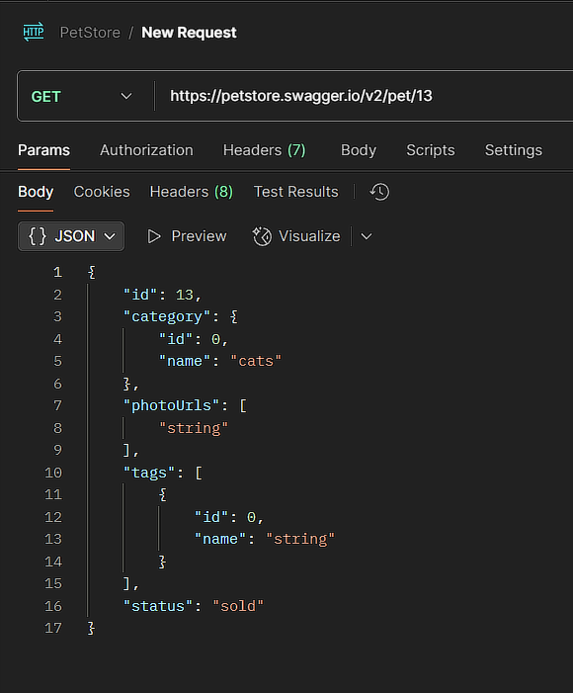**

**4. /pet/{petId} DELETE  
  
Изображение выглядит как текст, снимок экрана, программное обеспечение, Мультимедийное программное обеспечение

Контент, сгенерированный ИИ, может содержать ошибки.  
  
5. /store/inventory POST**

**Изображение выглядит как текст, снимок экрана, программное обеспечение, Мультимедийное программное обеспечение

Контент, сгенерированный ИИ, может содержать ошибки.**

**6.** **/store/order POST**

**Добавил order**

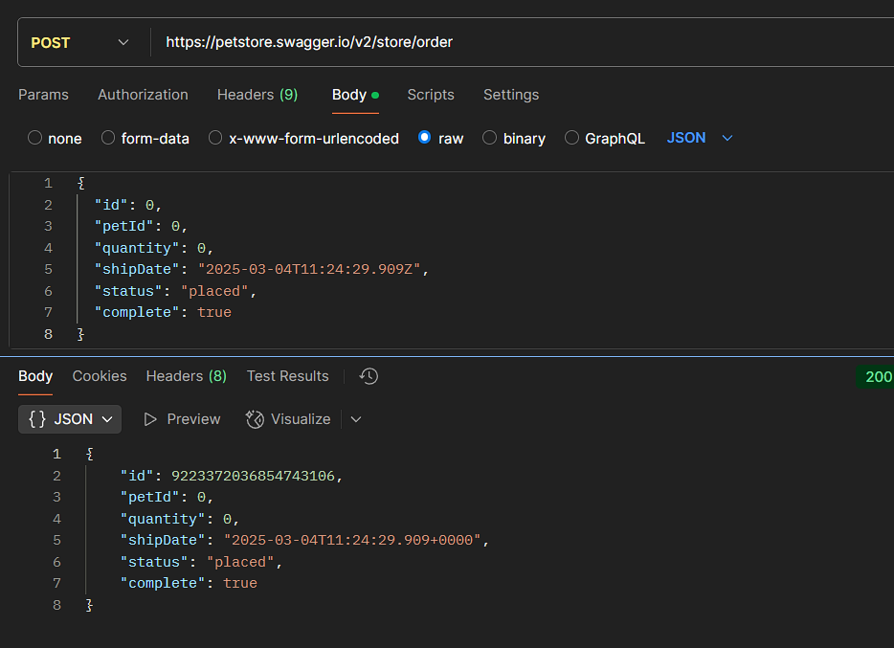

**7.** **/store/order/{orderId} GET  
  
Изображение выглядит как текст, снимок экрана, программное обеспечение, Мультимедийное программное обеспечение

Контент, сгенерированный ИИ, может содержать ошибки.**